82. Mokinio veiklos lapas
Vandens detektorius
- Tyrimo tikslas

- Hipotezė

- Tyrimo priemonės

- Veiklos eiga
  - Surinkite 1 pav. pavaizduotą elektros grandinę.
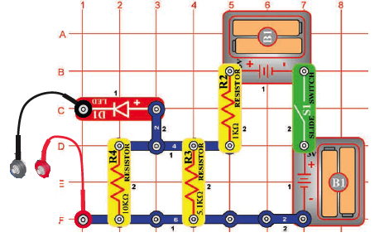
1 pav. Tyrimo elektros grandinė
Vieta braižymui
  - Nubraižykite sujungtos elektros grandinės schemą ir įvardykite elektros grandinėje įjungtus elementus.
D1 –
R4 –
R3 –
R2 –
B1 –

  - Atitolinkite laidų kontaktus vieną nuo kito ir įjunkite jungiklį.
  - Aprašykite matomą rezultatą.

  - Suglauskite laidų kontaktus vieną su kitu ir įjunkite jungiklį.
  - Aprašykite matomą rezultatą.

  - Paaiškinkite stebėjimų rezultatus.

  - Laidų kontaktus įleiskite į stiklinę su distiliuotu vandeniu. Stiklinėje laidų kontaktai turi būti nutolę vienas nuo kito.
  - Stebėkite diodą ir stebėjimo duomenis pažymėkite lentelėje apibraukdami (pabraukdami) tinkamą variantą.
  - Išėmę atvirus laidų kontaktus, juos gerai nusausinkite servetėle ir įmerkite kontaktus į kitą skystį.
  - Stebėkite diodą ir gautus duomenis pažymėkite lentelėje.
  - Kartokite tyrimą su visais skysčiais. Neužmirškite prieš įmerkdami laidų kontaktus į kitą skystį juos gerai nusausinti.
Lentelė. Stebėjimo duomenys
Skystis | Diodas
Distiliuotas vanduo | Nešviečia | Silpnai šviečia | Ryškiai šviečia
Cukraus tirpalas | Nešviečia | Silpnai šviečia | Ryškiai šviečia
Vanduo iš čiaupo | Nešviečia | Silpnai šviečia | Ryškiai šviečia
Druskos tirpalas | Nešviečia | Silpnai šviečia | Ryškiai šviečia
Acto tirpalas | Nešviečia | Silpnai šviečia | Ryškiai šviečia
  - Į druskos tirpalą dar įberkite šiek tiek (pusę arbatinio šaukštelio) druskos. Ją ištirpinkite maišydami. Stebėkite diodo švytėjimą.
  - Aprašykite, kaip keičiasi diodo švytėjimas keičiant tirpale ištirpusios druskos kiekį.

  - Kur ir kokiu tikslu būtų galima panaudoti šią elektros grandinę?

- Tyrimo rezultatų analizė
  - Kodėl distiliuotas vanduo nepraleidžia elektros srovės?

  - Kaip manote, ar praleistų elektros srovę distiliuotas vanduo, jeigu į jį įbertume smėlio?

- Tyrimo išvada

- Įsivertinimas

